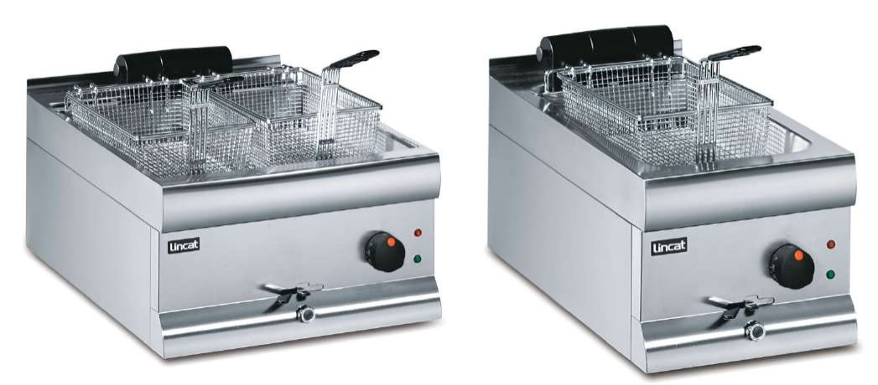

**ФРИТЮРНИЦА**

**МОДЕЛИ: DF33FL, DF36FL, DF39FL, DF46FL, DF49FL, DF66FL, DF66/STFL, DF612FL, DF618FL, J6FL, J12FL, J9FL, J18FL**

**РУКОВОДСТВО ПО ЭКСПЛУАТАЦИИ**

**Изготовитель: “***Lincat***” (Великобритания)**

***ХОТЯ ЭТОТ ДОКУМЕНТ ПОДГОТОВЛЕН С БОЛЬШОЙ ТЩАТЕЛЬНОСТЬЮ, СОТРУДНИКИ И ПРОДАВЦЫ НАШЕЙ КОМПАНИИ НЕ МОГУТ ПРИНЯТЬ НА СЕБЯ КАКУЮ-ЛИБО ОТВЕТСТВЕННОСТЬ, СВЯЗАННУЮ С ЕГО НЕПРАВИЛЬНЫМ ПОНИМАНИЕМ ИЛИ ИСПОЛЬЗОВАНИЕМ (В СЛУЧАЕ ВОЗНИКНОВЕНИЯ СОМНЕНИЙ В*** ***ТЕХ*** ***ИЛИ*** ***ИНЫХ*** ***ПОЛОЖЕНИЯХ*** ***НАСТОЯЩЕЙ*** ***ИНСТРУКЦИИ*** ***НЕОБХОДИМО*** ***ПРЕКРАТИТЬ ИСПОЛЬЗОВАНИЕ И ОБРАТИТЬСЯ ЗА РАЗЪЯСНЕНИЯМИ К ПРОДАВЦУ).***



Содержание.

1. Важные положения и предупреждения 3 2. Безопасность 4 3. Рекомендации по защите окружающей среды при выбрасывании оборудования 4 4. Транспортировка и упаковка 5 5. Технические характеристики 5 6. Установка и подключение 6 7. Эксплуатация 9 8. Очистка оборудования 12 9. Возможные проблемы и пути их решения 13 10. Условия гарантии 13

2



*Вы* *приобрели* *профессиональную* *высококачественную* *фритюрницу* *фирмы* *“Lincat” (Великобритания), сертифицированную на соответствие требованиям директив и нормативов безопасности Европейского сообщества (знак соответствия CE).*

*Благодарим за Ваш выбор и надеемся, что приобретенное Вами оборудование удовлетворит Ваши запросы и ожидания.*

*Приглашаем Вас внимательно ознакомиться с инструкцией по эксплуатации перед включением и использованием фритюрницы, именуемой в дальнейшем аппарат или машина.*

**1. Важные положения и предупреждения.**

Эта инструкция является составляющей частью Вашей фритюрницы и должна храниться в нормальных условиях. **Обязательно ознакомьте менеджера и персонал, отвечающий за оборудование, с содержанием этой инструкции, при смене персонала не забывайте ознакамливать новых работников с требованиями, содержащимися в этой инструкции (не забывайте выполнять эту просьбу также при передаче этой машины в другую организацию или при повторной установкой машины в другом подразделении Вашей организации).**

**На момент включения машины Вам следует выделить лицо, ответственное за машину. Наш персонал проведет подробный инструктаж по правилам техники безопасности, корректной эксплуатации машины. Пожалуйста, строго следуйте предписаниям нашего персонала особенно при установке машины - это позволит Вам использовать в дальнейшем машину с наиболее высокой производительностью, позволит избежать выходов машины из строя.**

Перед установкой и использованием машины, внимательно изучите все положения этой инструкции. **Игнорирование или невыполнение установок и указаний, содержащихся в этой инструкции, приводит к преждевременным поломкам машины, ее неудовлетворительной работе, аннулированию гарантийных обязательств.**

• Перед проведением процедур, связанных с переустановкой, обслуживанием, очисткой машины, обязательно отключите машину от основной электрической сети.

• В случае если необходима переделка Вашей электрической сети, или Вы не уверены в параметрах электрической сети, Вам следует обратиться к квалифицированному электрику из сервисной службы для проведения соответствующих работ или консультаций.

• Устройство машины, материалы, применяемые при ее изготовлении, позволяют использовать ее на протяжении многих лет без каких-либо затруднений.

• Машина является источником повышенной опасности, неквалифицированное использование машины может привести к тяжелым последствиям: ожогам, электрическим травмам.

• Машина предназначена для использования предварительно проинструктированными пользователями, не допускайте неквалифицированный персонал, детей к машине, не позволяйте им играть с ней, разбирать ее.

• Машина предназначена для эксплуатации исключительно в закрытом помещении.

ВНИМАНИЕ!

Эксплуатация фритюрницы может осуществляться Вашим персоналом, имеющим соответствующую квалификацию и официально оформленный допуск для работы на электроустановках с напряжением до 1000 В. Данная инструкция не содержит всех требований следующих нормативных документов, обязательных для выполнения персоналом организаций всех форм собственности на территории РФ: ПУЭ (Главгосэнергонадзор 6-е издание), ПЭЭП (Энергонадзор, 5-е издание), ПТБПЭЭП (Госэнергонадзор, 4-е издание), любые последствия не выполнения Вашим персоналом требований вышеуказанных нормативных документов лежат на Вашей компании. Данная инструкция и оригинал инструкции по эксплуатации являются

3



составными частями машины и должны находиться в месте установки фритюрницы, доступном для персонала, обслуживающего и рабочего персонала.

**2. Безопасность. Внимательно прочтите следующие предупреждения:**

При использовании фритюрницы необходимо запомнить нижеследующие фундаментальные правила:

- Не прикасайтесь к фритюрнице руками, если они и/или ноги влажные/мокрые. - Не используйте фритюрницу, если Вы без обуви (босиком).

- Запрещается устанавливать фритюрницу в душевой или ванной комнате.

- При отключении фритюрницы из сети не тяните за шнур, аккуратно, не прилагая излишних усилий, вытяните вилку из розетки.

- Не позволяйте пользоваться фритюрницой детям, недееспособным лицам, лицам, находящимся в состоянии алкогольного и наркотического опьянения.

- **Помните, что металлические панели фритюрницы могут нагреваться до очень высоких температур. Будьте очень внимательны при работе.**

- **Помните, что масло нагревается до очень высоких температур. Существует риск получения ожога. Будьте очень внимательны при работе.**

• Перед проведением любых операций по очистке и обслуживанию фритюрницы, убедитесь в том, что она отключен от основной сети.

• В случае если в процессе работы Вы заметили какие-либо функциональные неполадки, немедленно произведите отключение фритюрницы от основной электрической сети. Пожалуйста, не предпринимайте попыток самостоятельно отремонтировать фритюрницу. Пожалуйста, немедленно звоните в нашу сервисную службу.

• В случае повреждения электрического кабеля обратитесь к сервисной организации для его замены.

• Запрещено осуществлять хранение любых предметов в ванне фритюрницы.

**Неправомочная модификация оборудования и использование запасных частей.**

Любые самостоятельные изменения в конструкции оборудования или попытки его модификации запрещены и очень опасны. Для ремонта оборудования используйте только оригинальные запасные части и принадлежности, рекомендованные изготовителем. Самостоятельные изменения в конструкции оборудования и использование не оригинальных запасных частей ведет к аннулированию гарантии.

**Неправильные методы эксплуатации оборудования.**

Эксплуатационная надежность оборудования гарантируется только при его правильном использовании. Предельные значения эксплуатационных параметров оборудования не могут быть превышены в любом случае.

**3. Рекомендации по защите окружающей среды при выбрасывании оборудования.**

Упаковочные материалы, применяемые в нашем производстве, не загрязняют окружающую среду, являются экологически дружественными и допускают рециклирование. Поэтому при выбрасывании упаковочных материалов ими следует распорядиться соответствующим образом. Обратитесь к Вашему дилеру или к компетентным местным властям, которые смогут указать Вам адреса местных предприятий, занимающихся рециклированием, или центров по сбору отходов упаковки. Не выбрасывайте упаковочные материалы или детали упаковки в

4



окружающую среду. В детских руках упаковочные материалы могут привести к удушению, в особенности, пластмассовые пакеты.

Даже когда Вы выбрасываете старое оборудование, делайте это соответствующим образом! **Важно!** Доставьте оборудование в местный уполномоченный центр по сбору выбрасываемого электрооборудования. Это позволяет восстановить ощутимое количество ценных материалов.

**4. Транспортировка и упаковка.**

Разрешается перевозить машину исключительно в заводской упаковке на крытом грузовом транспорте или в контейнере. Заводская упаковка машины включает в себя картонный или деревянный ящик, закрывающий корпус машины. **Транспортировка машины разрешена только в вертикальном положении**.

**Перемещение машины к месту установки.**

Перемещение машины к месту установки должно осуществляться исключительно в упакованном виде.

**Хранение машины.**

Допускается длительное хранение новой машины в закрытом складском помещении, предотвращающем прямое попадание на части и корпус машины влаги, корродирующих веществ, абразивных материалов. Допустимая температура хранения 0 - +30 Градусов Цельсия. Место хранения должно быть защищено от вибрации. При хранении машина должна осматриваться не реже 1 раза в течение 3 месяцев на предмет отсутствия влияния вредных факторов.

В случае если Вы собираетесь законсервировать машину на продолжительный период времени (например, на зимний период), Вы обязаны полностью очистить машину от остатков пищи, произвести дезинфекцию всех емкостей и трубопроводов машины и вызвать представителя сервисной организации для проведения работ, связанных с консервацией машины (данная услуга оплачивается дополнительно). Хранение машины, бывшей в эксплуатации, без ее предварительной очистки и консервации может привести (особенно в зимний период при отрицательных температурах) к серьезным повреждениям машины, все последствия, связанные с этим, лежат на вашей организации.

**5. Технические характеристики.**

**Модель**

DF33FL DF36FL DF39FL DF46FL DF49FL DF66FL DF66/STFL DF612FL DF618FL J6FL J9FL J12FL J18FL

**Высота, мм**

335

980

**Ширина, мм**

300 300 300 450 450 600 600 600 600 300 300 600 600

**Глубина, мм**

600

635

**Вес, кг**

13 14 15 19 19 24 22 25 27 25 26 43 44

5



**Модель**

DF33FL DF36FL DF39FL DF46FL DF49FL DF66FL DF66/STFL DF612FL DF618FL J6FL J9FL J12FL J18FL

**Мощность, кВт**

3 6 9 6 9 6 6 12 18 6 9 12 18

**Объем ванны, л**

13 26 39 26 39 2х13 26 2х26 2х39 26 39 2х26 2х39

**Подключение 3N~+E(A) 400В** N/A

L1 13 L2 13 L3 N/A L1 13 L2 13 L3 13 L1 13 l2 13 l3 N/A L1 13 L2 13 L3 13 N/A

L1 13 L2 13 L3 N/A L1 13 L2 13 L3 N/A L1 13 L2 13 L3 13 L1 13 L2 13 L3 N/A L1 13 L2 13 L3 13

2 x L1 13 2xL2 13 2xL3 N/A 2 x L1 13 2xL2 13 2xL3 13

**6. Установка и подключение. Рекомендации по установке.**

• Оборудование должно быть размещено на ровной твердой поверхности вдали от источников воды, тепла и нагрева.

• Место установки должно быть обеспечено достаточной вентиляцией.

• Приток и отток воздуха около оборудования не должен быть затруднен рядом стоящим оборудованием/посторонними предметами. Обратите особое внимание на то, чтобы воздушные потоки не были блокированы какими-либо предметами или объектами, расположенными около оборудования (стена, ткань и т.д.). Минимальные расстояния между машиной и окружающими предметами представлены на схеме ниже (A – 100мм, B – 1000мм).

• Место установки не должно состоять из легковоспламеняющихся материалов. Проследите за тем, чтобы фритюрница не была установлена на матерчатых, виниловых ковриках и других горючих материалах.

**Окружающая среда.**

Допустимые значения температуры окружающей среды: - хранение от -20°С до +70°С.

- эксплуатация от +05°С до 35°С.

Допустимые значения влажности окружающей среды: - хранение от 10% до 90%

- эксплуатация от 30% до 90%

6



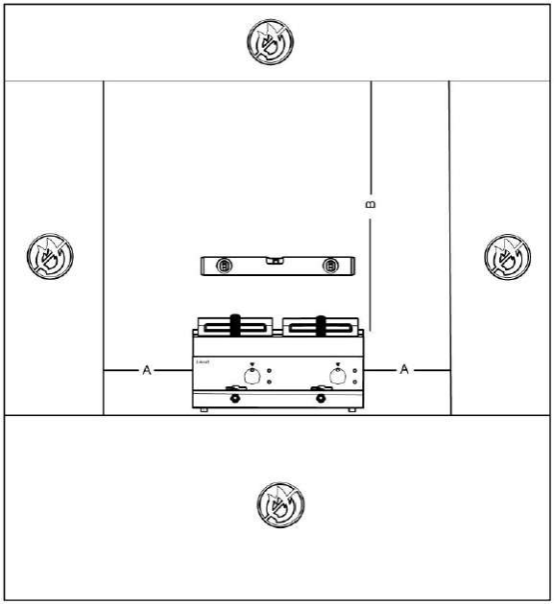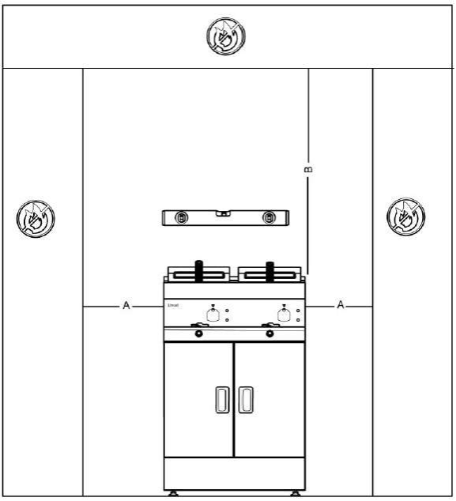

7



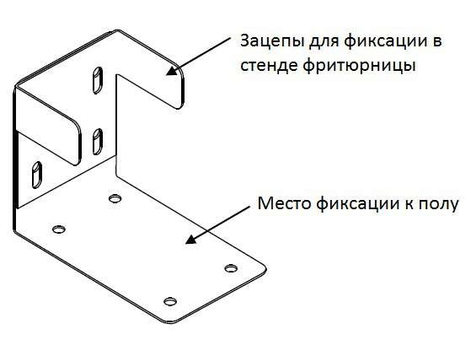

Для всех фритюрниц серии J предусмотрены специальные ножки. Вкрутите ножки в отверстия стенда фритюрницы и зафиксируйте их с помощью гаек.

Модели J6 и J9 поставляются совместно со специальными кронштейнами для жесткого крепления фритюрниц к полу. Это позволяет добиться максимальной устойчивости фритюрницы. Прикрутите кронштейны к полу с использованием входящих в комплект поставки винтов и шайб. Затем зафиксируйте фритюрницу в кронштейнах таким образом, чтобы зацепы кронштейнов вошли в специальные отверстия стенда фритюрницы.

**Подключение к электрической сети.**

• Электрическая безопасность вашей фритюрницы неразрывно связана с ее квалифицированным подключением к электрической сети и заземлением. Обратите внимание, что для подключения фритюрницы к вашей электрической сети должен быть предусмотрен контур заземления, изолированный от нулевого провода. При использовании соединенных вместе контура заземления и нулевого провода гарантия аннулируется, вся ответственность за возможные последствия такого подключения лежит на вашей организации. Примите во внимание, что наш персонал подключает фритюрницу к существующим электрическим сетям, поэтому перед вызовом проверьте соответствие параметров вашей электрической сети этому требованию (пользуйтесь услугами только квалифицированных электриков из вашей электрической сервисной компании).

• При монтаже розетки, рекомендуется использовать розетки с соответствующим сечением подводящего провода, основная сеть должна подключаться к розетке через автоматический выключатель (в комплект поставки не входит), обеспечивающий защиту сети от короткого замыкания (параметры автоматического выключателя должны соответствовать параметрам фритюрницы, указанным на ее информационной табличке). Автоматический выключатель и розетку рекомендуется размещать на высоте 900 мм от уровня пола в хорошо освещенном месте непосредственно у фритюрницы, где обеспечен легкий доступ к ним.

• В случае подключения фритюрницы к электрической сети без розетки и вилки схема подключения должна содержать прямой выключатель (в комплект поставки не входит),

8



обеспечивающий видимый разрыв в электрической цепи (зазор между разорванными контактами должен быть не менее 3 мм) и автоматический выключатель.

• Максимально допустимые отклонения параметров электрической сети от тех, на которые рассчитан аппарат, составляют +/-10%.

• Запрещено подключать фритюрницу к дизель генератору и аккумуляторам.

• Перед установкой розетки или проведением сетевого провода убедитесь, что длина провода, выходящего из фритюрницы, достаточна для этого, убедитесь, что провод не скручен, не имеет узлов, видимых механических повреждений. Длина провода не должна превышать 10 метров.

• Проверьте и убедитесь в том, что напряжение электрической сети соответствует напряжению оборудования, указанному на информационной табличке.

• Подключение к электрической сети должно быть выполнено в соответствии с требованиями местных норм по установке. При установке оборудования необходимо строго следовать требованиям действующих на момент установки изделия нормативных документов, регламентирующих подключение и эксплуатацию этого оборудования. Этими документами устанавливается порядок устройства электрической сети в месте установки изделия, подключения к сети. Помимо этого, примите к сведению рекомендованный изготовителем порядок установки оборудования.

• *Установка, обслуживание, осмотр оборудования и подготовка его к работе должны быть произведены высококвалифицированными специалистами, имеющими соответствующий допуск. Квалификация специалистов должна быть отражена в акте подключения фритюрницы. В случае возникновения неисправности в гарантийный период эксплуатации оборудования,* *предоставление* *акта* *подключения* *фритюрницы* *обязательно* *при рассмотрении заявки на гарантийный ремонт оборудования.*

• Для подключения к электрической сети оборудование (мощностью до 3000Вт) укомплектовано электрическим кабелем, соответствующим государственным нормам (положениям, инструкциям).

**ВНИМАНИЕ!**

**Неправильное подключение оборудования к электрической сети может привести к повреждению фритюрницы. Убедитесь в правильном подключении оборудования к сети питания.**

**7. Эксплуатация.**

Эксплуатация оборудования разрешена только обученному персоналу. Категорически запрещается допускать неквалифицированный персонал, детей к машине.

Всегда используйте сухие продукты или продукты, содержащие незначительное количество влаги, при приготовлении во фритюрнице. Вода ни в коем случае не должна попадать в масло.

Перед первым использованием фритюрницы проведите тщательную очистку ванны. Аккуратно удалите пластину, закрывающую нагревательные элементы. Для этого потяните ее за фронтальный край вверх, пока она не выйдет из зацепления. После этого ее можно беспрепятственно извлечь.

9



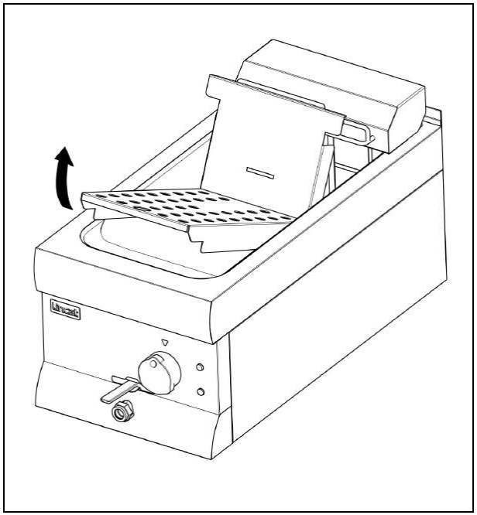

Таким же образом поднимите нагревательные элементы. Это позволит обеспечить доступ к ванне фритюрницы для ее очистки.

10



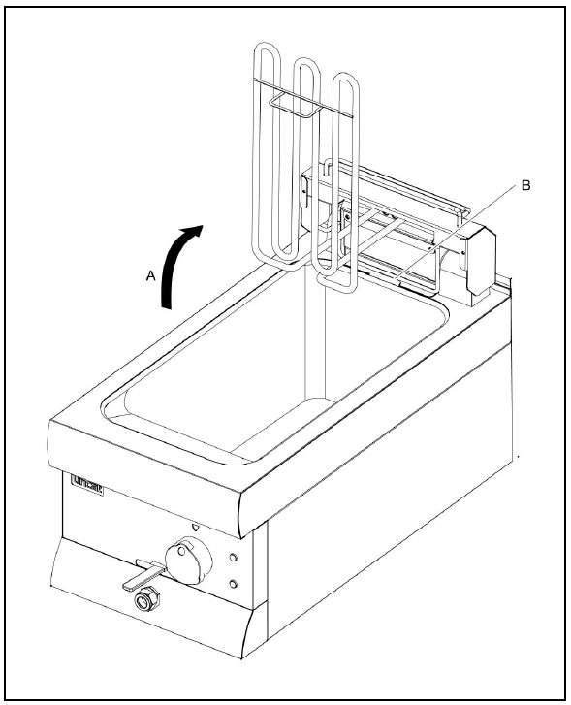

Проведите очистку ванны в соответствии с рекомендациями, указанными в п.9 данного руководства.

Тщательно высушите ванну перед началом эксплуатации.

Аккуратно, не прилагая излишних усилий, опустите нагревательный элемент в ванну. Установите пластину обратно на нагревательный элемент. Убедитесь, что пластина правильно установлена.

Подключите фритюрницу к основной электрической сети. При этом на фронтальной панели загорится зеленая индикаторная лампа, свидетельствующая о подключении к сети.

Поверните ручку термостата в положение, соответствующее необходимой температуре. При этом на фронтальной панели загорится оранжевая индикаторная лампа, свидетельствующая о включении нагревательных элементов.

После достижения заданной температуры нагревательные элементы отключаются, оранжевая индикаторная лампа гаснет. Через некоторое время, когда температура масла понизится, нагревательные элементы снова включатся, при этом снова загорится оранжевая индикаторная лампа. Такими последовательными итерациями включения/выключения нагревательных элементов происходит поддержание температуры масла на заданном с помощью терморегулятора уровне.

11



**Всегда следите за уровнем масла. Он должен находиться в диапазоне, указанном на пластине в ванне. Никогда не позволяйте уровню масла падать ниже минимального значения и превышать это значение.**

Все фритюрницы оборудованы защитным термостатом, который отключает подачу напряжения на нагревательные элементы при возникновении перегрева масла. Если фритюрница подключена к электрической сети (горит зеленая индикаторная лампа), но нагревательные элементы не включаются, причиной может служить срабатывание защитного термостата. Для того чтобы возобновить работу фритюрницы, защитный термостат необходимо перезапустить. Для этого необходимо нажать на красную кнопку термостата, расположенную в торцевой части фритюрницы.

**Внимание! Перезапускать защитный термостат можно лишь после полного остывания фритюрницы.**

По окончании эксплуатации фритюрницы необходимо слить масло. Для этого воспользуйтесь специальной сливной трубкой, входящей в комплект поставки. Аккуратно накрутите ее на кран на передней панели фритюрницы. Слейте масло. После этого перекройте кран и снимите трубку. **Внимание! Слив масла можно осуществлять лишь после полного остывания фритюрницы.**

**8. Очистка оборудования. ВНИМАНИЕ!**

**Перед проведением любых процедур, связанных с мойкой и очисткой оборудования, отключите машину от основной электрической сети и дождитесь полного остывания машины.**

**Ни в коем случае не лейте воду непосредственно в горячее масло.**

• Запрещается использовать для очистки фритюрницы любые виды органических растворителей.

• Запрещается использовать для очистки фритюрницы прямые струи воды, душирующие устройства и т.п.

• Запрещается использовать абразивные материалы для очистки поверхностей фритюрницы. • Очистку фритюрницы необходимо производить ежедневно в конце рабочего дня.

• Загрязнения необходимо удалять влажной тканью, смоченной мыльным раствором. После очистки, увлаженные поверхности фритюрницы необходимо вытереть сухой тканью.

• Не используйте металлически щетки для очистки поверхности фритюрницы.

• Ни в коем случае не допускайте попадания воды в разогретое масло, это может привести к активному разбрызгиванию горячего масла и, в итоге, получению обслуживающим персоналом термических ожогов.

• Запрещается погружать фритюрницу в воду.

12



**9. Возможные проблемы и пути их решения.**

**Неисправность**

ТЭНы не включаются или температура масла слишком низкая.

Температура масла слишком высокая и не понижается даже при выставлении более низкой температуры.

Невозможно слить масло или сливной кран не удается закрыть.

**Возможная причина** Аппарат не подключен к электрической сети или в сети нет напряжения.

Неисправен рабочий термостат. Сработал/неисправен защитный термостат. Неисправны нагревательные элементы

Выставлена слишком низкая температура.

Неисправен рабочий термостат. Термобаллон рабочего термостата расположен неправильно.

Засорен патрубок слива масла.

Сливной кран поврежден.

**Способ решения** Проверьте подачу напряжения на аппарат.

Замените рабочий термостат.

Перезапустите/замените защитный термостат. Замените нагревательные элементы.

Проверьте выставленную температуру, при необходимости увеличьте значение температуры. Замените рабочий термостат.

Убедитесь в правильности расположения термобаллона защитного термостата. Удалите загрязнения из патрубка.

Замените кран.

**10. Условия гарантии.**

На Ваше оборудование распространяются гарантийные условия, указанные ниже, действующие два года с момента покупки. Момент покупки определяется по дате, указанной на нашей накладной. Накладная должна быть подписана и заверена печатью нашей организации. Рекомендуется хранить копию этой накладной вместе с инструкцией на изделие. Данная инструкция и копия накладной должна быть предъявлена нашему персоналу перед проведением любых работ, связанных с установкой, ремонтом, обслуживанием оборудование. Утеря накладной, инструкции влечет за собой аннулирование гарантии.

• Гарантия означает бесплатную замену любых вышедших из строя частей или компонентов оборудования, что вызвано ошибками завода-изготовителя и действиями нашей сервисной организации в период гарантийного срока. Гарантия покрывает исключительно стоимость запасных частей, стоимость доставки запасных частей в пределах Москвы.

• Условия действия гарантийных обязательств, содержатся в настоящей инструкции, кроме этого дополнительно напоминаем Вам их главные положения:

− оборудование должно быть введено в эксплуатацию представителями нашей организации;  обслуживание оборудования должно проводиться представителями нашей организации;

− оборудование должен эксплуатироваться в соответствии с указаниями настоящей инструкции;

− Не выполнение этих требований ведет к автоматическому аннулированию всех гарантийных обязательств.

− Осуществление гарантийного ремонта не продляет гарантийный срок на замененные компоненты.

• Гарантийные обязательства не покрывают стоимости:

13



− любых последствий неквалифицированных действий Вашего персонала в отношении оборудования вне зависимости от того кем, как и при каких обстоятельствах, они были совершены (это относится в равной степени к самостоятельным попыткам подключения/отключения, обслуживания, нарушениям указаний содержащихся в настоящей инструкции);

− частей и компонентов оборудования, подвергшихся механическому разрушению в процессе транспортировки, перегрузки, эксплуатации оборудования;

− любых последствий воздействий третьих лиц, детей, животных на отдельные элементы конструкции оборудования, и оборудование в целом;

− любых работ по ремонту и обслуживанию оборудования, в отношении которого действие гарантии аннулировано;

− частей и деталей оборудования, износившихся или разрушившихся в результате избыточной нагрузки или естественного износа;

− запасных частей, которые являются расходными материалами, таких как нагревательные элементы, индикаторные лампы и т.п.;

− прямого или косвенного ущерба, связанного с эксплуатацией оборудования или неправильной установки оборудования.

• Аннулирование гарантии производится на основании заключения нашего персонала о невыполнении Вами условий, изложенных выше.

• Оборудование, гарантия на которое аннулирована, может быть отремонтировано нами только после оплаты Вами счета за предполагаемые услуги.

14